WYNIKI EGZAMINU – MAJ 2022 W SZKOLE PODSTAOWEJ NR 2 W LUBLIŃCU
- ZESTAWIENIE WYNIKÓW W KLASACH A I B W SZKOLE
 | Kl. 8a | Kl. 8b | szkoła
j. polski | 74 | 60 | 68
matematyka | 71 | 43 | 58
j. angielski | 86 | 57 | 73

- ZESTAWIENIE WYNIKÓW SZKOŁY W REGIONIE
 | szkoła | gmina | powiat | woj.. | kraj
j. polski | 68 | 68 | 65 | 61 | 60
matematyka | 58 | 59 | 58 | 56 | 57
j. angielski | 73 | 70 | 66 | 68 | 67

- WYNIKI W POSZCZEGÓLNYCH KLASACH WG PRZEDMIOTÓW
Klasa A
J.Polski
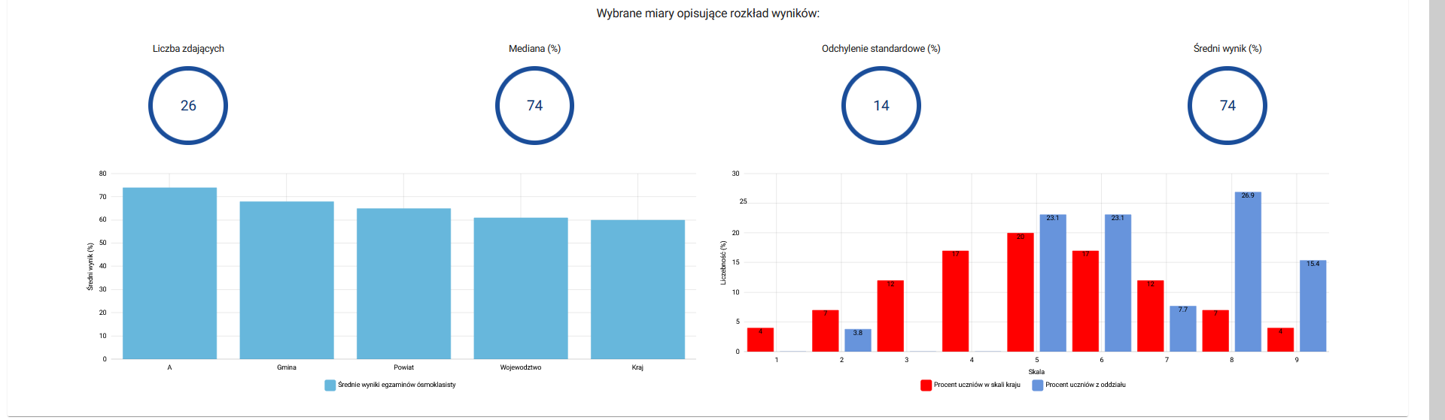
Matematyka
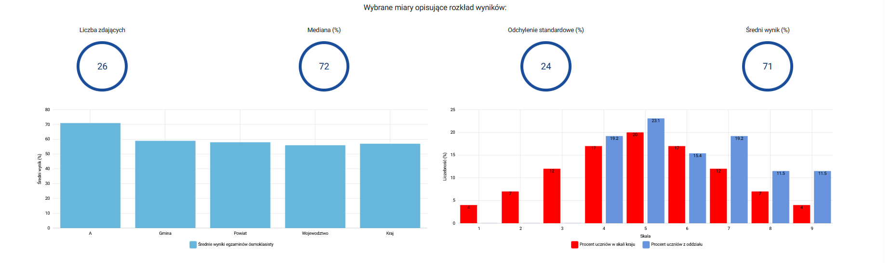
j. angielski
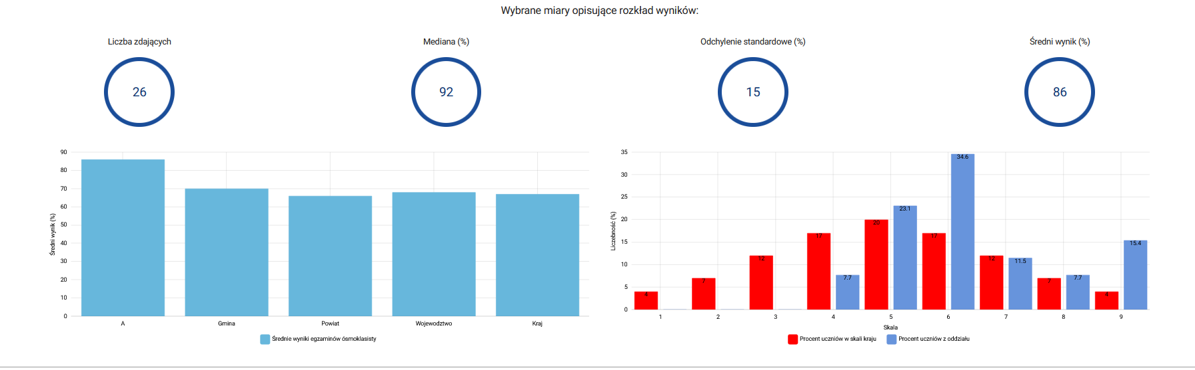

Klasa 8b
j. polski
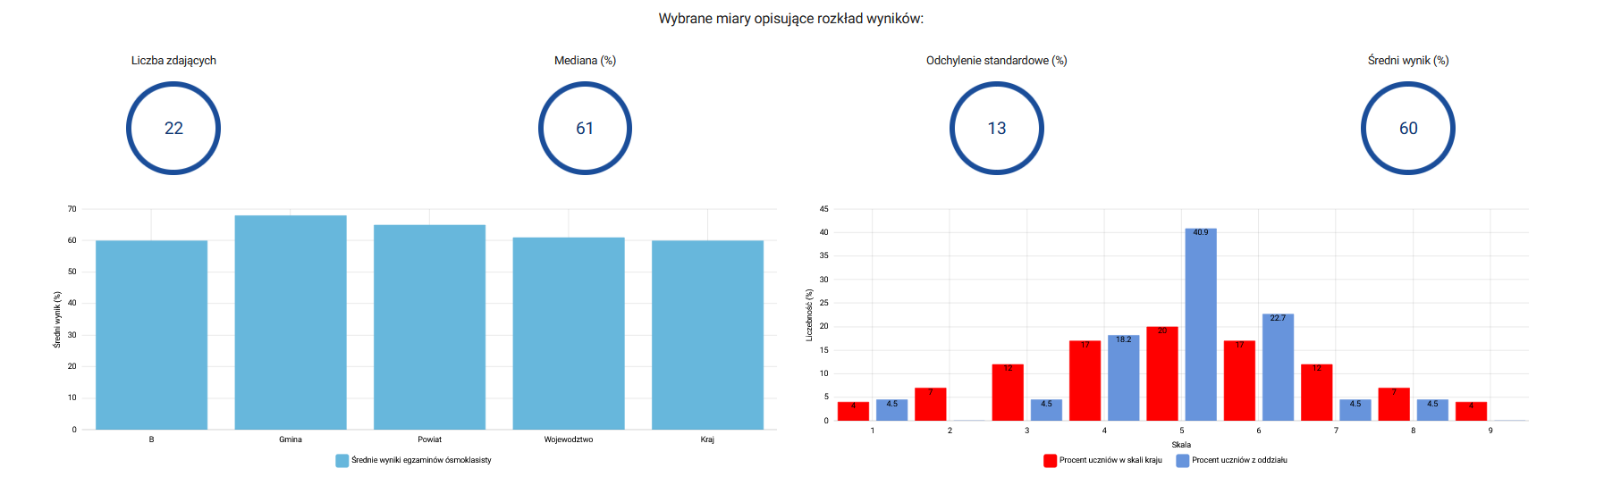
Matematyka
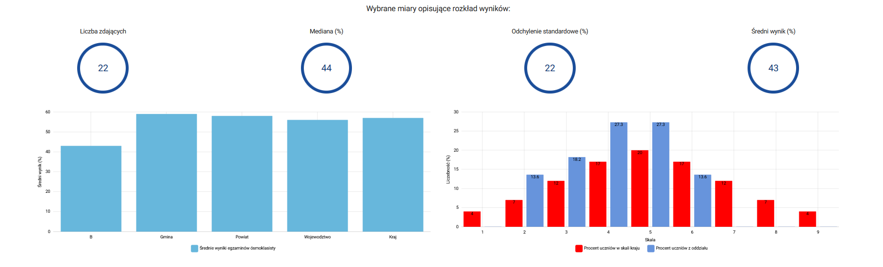
j. angielski


